การสร้างแบบจำลองของระบบฟาร์มกุ้งอัจฉริยะ 4 in 1 ตีน้ำ ให้อาหาร วัดน้ำ ใช้พลังงานแสงอาทิตย์ เพื่อการพัฒนาเกษตรอัจฉริยะ
Modeling a 4-in-1 Smart Shrimp Farm System: Watering, Feeding, and Measuring Water Using Solar Energy for the Development of Smart Agriculture

รชนนท์ สุขกลับ สวภัทร ไทยยัง
ฐปนวัฒน์ ชูกลิ่น (ครูที่ปรึกษาโครงงาน)
โรงเรียนวิทยาศาสตร์จุฬาภรณราชวิทยาลัย นครศรีธรรมราช อำเภอเมือง จังหวัดนครศรีธรรมราช 80280
Email: 6706369@gmail.com
บทคัดย่อ
โครงงานนี้มีวัตถุประสงค์เพื่อออกแบบและสร้างแบบจำลองระบบฟาร์มกุ้งอัจฉริยะแบบ 4 in 1 ซึ่งบูรณาการระบบตีน้ำ ระบบให้อาหารอัตโนมัติ ระบบตรวจวัดคุณภาพน้ำ และระบบพลังงานแสงอาทิตย์เข้าไว้ในแพลตฟอร์มเดียว เพื่อแก้ปัญหาการเลี้ยงกุ้งด้วยแรงงานคนที่มีความเสี่ยงต่อความผิดพลาด เช่น การให้อาหารไม่สม่ำเสมอ การเติมออกซิเจนไม่เพียงพอ และต้นทุนค่าไฟฟ้าที่สูงจากการเปิดเครื่องตีน้ำตลอด 24 ชั่วโมง ระบบใช้ไมโครคอนโทรลเลอร์ ESP32 ร่วมกับเซนเซอร์วัดค่า pH และอุณหภูมิน้ำ เพื่อตรวจสอบคุณภาพน้ำแบบเรียลไทม์ และควบคุมการทำงานของเครื่องตีน้ำและเครื่องให้อาหารโดยอัตโนมัติ ขณะที่แผงโซลาร์เซลล์ทำหน้าที่จ่ายไฟให้ระบบทั้งหมดแบบพึ่งพาตนเอง พร้อมทั้งพัฒนาแอปพลิเคชันต้นแบบเพื่อแสดงผลข้อมูลและควบคุมอุปกรณ์ผ่านระบบออนไลน์ ผลการทดสอบพบว่าระบบสามารถทำงานได้ครบตามฟังก์ชันที่ออกแบบไว้ ตรวจวัดค่าคุณภาพน้ำได้อย่างต่อเนื่องและแม่นยำ ควบคุมเครื่องตีน้ำและระบบให้อาหารได้อย่างเหมาะสม อีกทั้งระบบพลังงานแสงอาทิตย์สามารถผลิตและกักเก็บพลังงานเพียงพอต่อการใช้งาน ส่งผลให้ลดภาระของผู้ดูแลฟาร์ม ลดต้นทุนด้านแรงงานและพลังงาน และช่วยรักษาสภาพแวดล้อมในบ่อเลี้ยงให้เหมาะสมต่อการเจริญเติบโตของกุ้ง ผลลัพธ์ที่ได้แสดงให้เห็นถึงศักยภาพของแบบจำลองนี้ในการนำไปพัฒนาต่อยอดเป็นต้นแบบระบบเกษตรอัจฉริยะสำหรับฟาร์มขนาดเล็กถึงกลาง เพื่อสนับสนุนการพัฒนาเกษตรกรรมสมัยใหม่ที่มีประสิทธิภาพ ประหยัดต้นทุน และยั่งยืนต่อไปในอนาคต
คำสำคัญ: ฟาร์มกุ้งอัจฉริยะ, IoT, ระบบอัตโนมัติ, พลังงานแสงอาทิตย์, เกษตรอัจฉริยะ

1. บทนำ
ประเทศไทยเป็นประเทศเกษตรกรรมที่มีความหลากหลายทางชีวภาพ โดยการเลี้ยงกุ้งทะเล โดยเฉพาะกุ้งขาวแวนนาไม เป็นสินค้าส่งออกที่สร้างรายได้สูงให้แก่ประเทศ อย่างไรก็ตาม การเลี้ยงกุ้งต้องควบคุมปัจจัยสำคัญหลายประการอย่างใกล้ชิด เช่น ค่า pH อุณหภูมิ และปริมาณออกซิเจนละลายน้ำ การควบคุมด้วยแรงงานคนเพียงอย่างเดียวมีความเสี่ยงต่อความผิดพลาด เช่น การให้อาหารไม่สม่ำเสมอ การเติมอากาศไม่เพียงพอ และการตรวจสอบคุณภาพน้ำที่ล่าช้า ซึ่งอาจส่งผลให้เกิดโรคและความเสียหายต่อฟาร์ม
นอกจากนี้ ค่าใช้จ่ายหลักของฟาร์มกุ้งยังอยู่ที่ค่าไฟฟ้าและแรงงาน โดยเฉพาะระบบเติมออกซิเจนในน้ำที่ต้องเปิดใช้งานเกือบตลอด 24 ชั่วโมง หากสามารถลดต้นทุนในส่วนนี้ได้ จะช่วยให้ฟาร์มดำเนินงานได้อย่างยั่งยืนมากขึ้น คณะผู้จัดทำจึงมีแนวคิดในการพัฒนาแบบจำลองฟาร์มกุ้งอัจฉริยะ 4 in 1 ซึ่งประกอบด้วยระบบตีน้ำ ระบบให้อาหารอัตโนมัติ ระบบตรวจวัดคุณภาพน้ำ และระบบพลังงานแสงอาทิตย์ที่จ่ายไฟให้ระบบทั้งหมดแบบพึ่งพาตนเอง โดยมีวัตถุประสงค์เพื่อออกแบบและทดสอบประสิทธิภาพของระบบดังกล่าวในการสนับสนุนแนวคิดเกษตรอัจฉริยะ
2. วิธีดำเนินงาน
2.1 อุปกรณ์ที่ใช้ในการดำเนินโครงงาน
ฮาร์ดแวร์หลักประกอบด้วยไมโครคอนโทรลเลอร์ ESP32 เซนเซอร์วัดค่า pH และอุณหภูมิน้ำ อุปกรณ์ตีน้ำ (Aerator) อุปกรณ์ให้อาหารอัตโนมัติ แผงโซลาร์เซลล์ แบตเตอรี่ และอุปกรณ์ควบคุมการชาร์จ ส่วนซอฟต์แวร์ใช้ Arduino IDE ในการเขียนโปรแกรมควบคุม และ แอปพลิเคชันต้นแบบสำหรับแสดงผลและควบคุมระบบ
2.2 การออกแบบกรอบแนวคิดของระบบ
ระบบถูกออกแบบให้ทำงานตามลำดับ เริ่มจากรับข้อมูลจากเซนเซอร์ตรวจวัดคุณภาพน้ำ ส่งข้อมูลไปประมวลผลผ่านไมโครคอนโทรลเลอร์ เพื่อควบคุมการทำงานของเครื่องตีน้ำและระบบให้อาหารอัตโนมัติ พร้อมแสดงผลผ่านแอปพลิเคชัน
2.3 การเก็บข้อมูลและการทดสอบ
คณะผู้จัดทำทดสอบระบบเปรียบเทียบระหว่างการควบคุมด้วยมือ (manual) และระบบอัตโนมัติ (auto) เป็นเวลา 7 วัน โดยบันทึกค่า pH และอุณหภูมิน้ำทุกวัน รวมถึงทดสอบประสิทธิภาพของระบบพลังงานแสงอาทิตย์โดยวัดปริมาณพลังงานที่ผลิตได้เทียบกับปริมาณพลังงานที่ระบบใช้ในแต่ละช่วงเวลาของวัน จากนั้นนำผลที่ได้มาวิเคราะห์และปรับปรุงระบบทั้งด้านซอฟต์แวร์และฮาร์ดแวร์
3. ผลการทดลอง
3.1 ผลการเปรียบเทียบคุณภาพน้ำระหว่างระบบควบคุมด้วยมือและระบบอัตโนมัติ
จากการทดสอบเปรียบเทียบเป็นเวลา 7 วัน พบว่าระบบอัตโนมัติสามารถรักษาค่า pH ให้อยู่ในช่วงที่เหมาะสม (7.5–8.5) และอุณหภูมิน้ำให้อยู่ในช่วง 28–32 องศาเซลเซียสได้อย่างสม่ำเสมอ ในขณะที่การควบคุมด้วยมือมีความผันผวนสูงกว่าอย่างชัดเจน ดังตารางที่ 1 และรูปที่ 1–2
รายการ | มือ  (mean±SD) | อัตโนมัติ  (mean±SD)
ค่า pH | 7.73±0.87 | 7.89±0.13
อุณหภูมิ(°C) | 29.69±3.43 | 30.13±0.45
ตารางที่ 1 เปรียบเทียบค่าเฉลี่ยและส่วนเบี่ยงเบนมาตรฐานของค่า pH และอุณหภูมิน้ำระหว่างการควบคุมด้วยมือและระบบอัตโนมัติ (ทดสอบ 7 วัน)

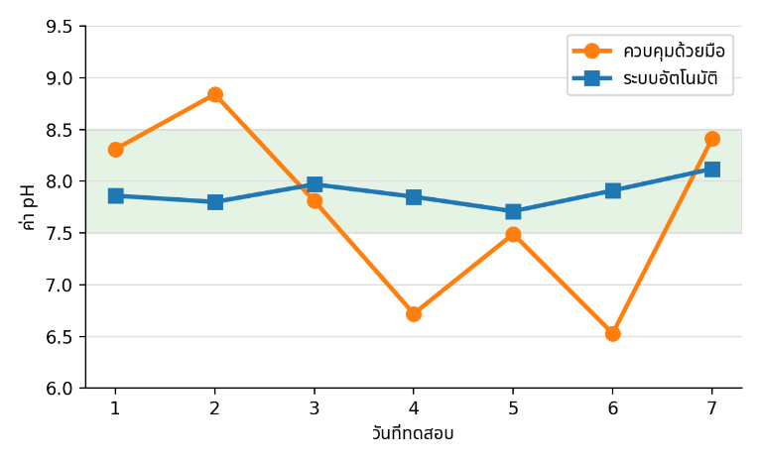

รูปที่ 1 กราฟเปรียบเทียบค่า pH ของน้ำระหว่างระบบควบคุมด้วยมือและระบบอัตโนมัติ
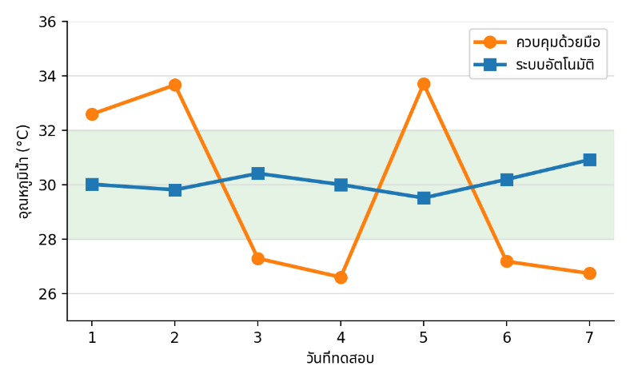

รูปที่ 2 กราฟเปรียบเทียบอุณหภูมิน้ำระหว่างระบบควบคุมด้วยมือและระบบอัตโนมัติ
ผลดังกล่าวแสดงให้เห็นว่าระบบอัตโนมัติสามารถลดความผันผวนของคุณภาพน้ำที่มักเกิดจากความล่าช้าในการตรวจสอบและควบคุมด้วยมือ ซึ่งเป็นปัจจัยสำคัญที่ส่งผลต่ออัตราการรอดชีวิตและการเจริญเติบโตของกุ้ง
3.2 ผลการทดสอบประสิทธิภาพระบบพลังงานแสงอาทิตย์
จากการทดสอบระบบโซลาร์เซลล์ตลอดทั้งวัน พบว่าในช่วงเวลา 10.00–16.00 น. แผงโซลาร์เซลล์ผลิตพลังงานได้มากกว่าปริมาณที่ระบบใช้งาน ทำให้สามารถกักเก็บพลังงานส่วนเกินไว้ในแบตเตอรี่สำหรับใช้ในช่วงกลางคืนหรือเวลาที่ไม่มีแสงแดด ดังรูปที่ 3

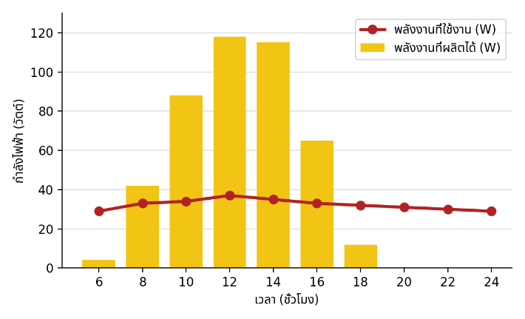

รูปที่ 3กราฟเปรียบเทียบพลังงานที่ผลิตได้จากแผงโซลาร์เซลล์กับพลังงานที่ระบบใช้งานในแต่ละช่วงเวลา
เมื่อประเมินค่าไฟฟ้ารายเดือน พบว่าระบบพลังงานแสงอาทิตย์สามารถลดการพึ่งพาไฟฟ้าจากภายนอกได้อย่างมีนัยสำคัญ ดังสรุปในตารางที่ 2
รายการ | ก่อนติดตั้ง | หลังติดตั้ง
ค่าไฟฟ้าเฉลี่ย  (บาท/เดือน) | 620 | 310
สัดส่วนที่ลดลง | - | ≈ 50%
ตารางที่ 2 เปรียบเทียบค่าไฟฟ้าโดยประมาณก่อนและหลังใช้ระบบพลังงานแสงอาทิตย์
3.3 ผลการทดสอบระบบแสดงผลแอปพลิเคชัน
แอปพลิเคชันต้นแบบสามารถแสดงค่าคุณภาพน้ำแบบเรียลไทม์ สถานะการทำงานของเครื่องตีน้ำและระบบให้อาหาร รวมถึงระดับพลังงานจากแผงโซลาร์เซลล์ได้อย่างถูกต้อง ผู้ใช้งานสามารถสั่งควบคุมอุปกรณ์ผ่านระบบออนไลน์ได้อย่างสะดวกและตอบสนองรวดเร็ว
4. สรุปและอภิปรายผล
4.1 อภิปรายผลการทดลอง
ผลการทดลองแสดงให้เห็นว่าการประยุกต์ใช้เทคโนโลยี IoT ร่วมกับระบบอัตโนมัติสามารถเพิ่มความแม่นยำในการควบคุมคุณภาพน้ำ ลดความผิดพลาดจากการควบคุมด้วยมนุษย์ และลดต้นทุนด้านพลังงานได้อย่างชัดเจน อย่างไรก็ตาม ระบบยังเป็นแบบจำลองระดับต้นแบบ ซึ่งอาจต้องปรับปรุงความแม่นยำของเซนเซอร์และความเสถียรของระบบก่อนนำไปใช้งานในฟาร์มขนาดใหญ่จริง
4.2 สรุปผลการทดลอง
การพัฒนาระบบฟาร์มกุ้งอัจฉริยะ 4 in 1 ให้ผลลัพธ์ที่น่าพอใจ โดยระบบสามารถทำงานได้ครบตามฟังก์ชันที่ออกแบบไว้ ได้แก่ การตีน้ำ การให้อาหาร การวัดคุณภาพน้ำ และการใช้พลังงานแสงอาทิตย์ ช่วยเพิ่มประสิทธิภาพการจัดการฟาร์มกุ้ง ลดต้นทุน และสนับสนุนแนวคิดเกษตรอัจฉริยะได้อย่างเป็นรูปธรรม
ข้อเสนอแนะ
ควรมีการทดสอบระบบในบ่อเลี้ยงกุ้งจริงเพื่อประเมินความเสถียรในระยะยาว และเพิ่มเซนเซอร์วัดค่าออกซิเจนละลายน้ำ (DO) และความเค็มเพื่อให้ระบบมีความสมบูรณ์มากยิ่งขึ้น
กิตติกรรมประกาศ
ขอขอบพระคุณครูฐปนวัฒน์ ชูกลิ่น อาจารย์ที่ปรึกษาโครงงาน และโรงเรียนวิทยาศาสตร์จุฬาภรณราชวิทยาลัย นครศรีธรรมราช ที่ให้คำแนะนำ อุปกรณ์ และสถานที่ในการดำเนินโครงงานจนสำเร็จลุล่วงด้วยดี
เอกสารอ้างอิง
กรมประมง. (2565). มาตรฐานการจัดการคุณภาพน้ำสำหรับการเพาะเลี้ยงสัตว์น้ำ. กรุงเทพฯ: กรมประมง กระทรวงเกษตรและสหกรณ์.
ชัยวัฒน์ ศรีทอง. (2564). ระบบอัตโนมัติและไมโครคอนโทรลเลอร์สำหรับงานเกษตรอัจฉริยะ. กรุงเทพฯ: สำนักพิมพ์ซีเอ็ดยูเคชั่น.
ณัฐพงษ์ วัฒนศิริ. (2563). การประยุกต์ใช้พลังงานแสงอาทิตย์ในภาคการเกษตร. กรุงเทพฯ: สำนักพิมพ์จุฬาลงกรณ์มหาวิทยาลัย.
สำนักงานพัฒนาวิทยาศาสตร์และเทคโนโลยีแห่งชาติ. (2566). การประยุกต์ใช้เทคโนโลยี IoT และ Smart Farming ในประเทศไทย. สืบค้นจาก https://www.nstda.or.th
สำนักงานนโยบายและแผนพลังงาน. (2565). พลังงานทดแทนและพลังงานทางเลือกในภาคเกษตรกรรม. สืบค้นจาก https://www.eppo.go.th
Boyd, C. E. (2020). Water Quality: An Introduction. Cham: Springer.
Boyd, C. E., & Tucker, C. S. (2018). Pond Aquaculture Water Quality Management. Boston: Springer.
Food and Agriculture Organization of the United Nations. (2021). Sustainable Aquaculture Development. Retrieved from https://www.fao.org
Food and Agriculture Organization of the United Nations. (2022). Smart Technologies for Aquaculture. Retrieved from https://www.fao.org
Texas Instruments. (2022). Microcontroller Applications for Automation Systems. Retrieved from https://www.ti.com

